2015-2016学年第二学期 高二（17届）理科数学期中考试卷
考试时间：120分钟；命题人：岳刚军
注意事项：
1．答题前填写好自己的姓名、班级、考号等信息.
2．请将答案正确填写在答题卡上.
第I卷（选择题）
 | 一、选择题（每小题5分）
  评卷人 | 得分
1．复数，则（ ）
A. B. C. D.
2．一个物体的运动方程为$s=1−t+t^{2}$其中的单位是米，的单位是秒，那么物体在秒末的瞬时速度是（ ）
A．米/秒 B．米/秒 C．米/秒 D．米/秒
WWW.ziyuanku.com3．由曲线$k∈Z$，直线$\frac{π}{4}+kπ≤x≤\frac{3π}{4}+kπ$及$k∈Z$轴所围成的图形的面积为（ ）
A．$f(x)$ B．$[−\frac{π}{4}+kπ,\frac{π}{4}+kπ]$ C．4 D．6
4．二维形式的柯西不等式可用（ ）表示．
A.a²+b²≥2ab（a，b∈R）
B.（a²+b²）（c²+d²）≥（ab+cd）²（a，b，c，d∈R）
C.（a²+b²）（c²+d²）≥（ac+bd）²（a，b，c，d∈R）
Ziyuanku.comD.（a²+b²）（c²+d²）≤（ac+bd）²（a，b，c，d∈R）
5．不等式|4－3x|－5≤0的解集是（ ）
（A）{x| －<x<3} （B）{x| x≤－或x≥3}
（C）{x| ≤x≤－3} （D）{x| －≤x≤3}
6．设曲线在点处的切线与直线垂直，则＝ （ ）
A． B． C． D．
7．不等式的解集为（ ）
A． B． C． D．
8．若实数a，b，c满足|a－c|＜|b|，则下列不等式中成立的是( )
A．|a|＞|b|－|c| B．|a|＜|b|＋|c| C．a＞c－b D．a＜b＋c

9．已知a，b∈R，a²+b²=4，求3a+2b的取值范围为（ ）
A.3a+2b≤4 B.3a+2b≤ C.3a+2b≥4 D.不确定
10．若关于的不等式有实数解，则实数的取值范围为（ ）
A． B． C． D．
11．已知函数，设两曲线有公共点，且在该点处的切线相同，则时，实数的最大值是（ ）
A． B． C． D．
12．设△ABC的三边长分别为a、b、c，△ABC的面积为S，内切圆半径为r，则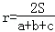，类比这个结论可知：四面体S﹣ABC的四个面的面积分别为S₁、S₂、S₃、S₄，内切球半径为r，四面体S﹣ABC的体积为V，则r=（ ）
A．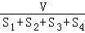
B．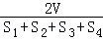
C．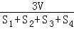
D．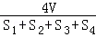

第II卷（非选择题）
 | 二、填空题（每小题5分）
  评卷人 | 得分
13．计算：= .
14．已知z=（a﹣i）（1+i）（a∈R，i为虚数单位），若复数z在复平面内对应的点在实轴上，则a= ．
15．设函数在内可导，且，且______．
16．设复数（$(2,+∞)$为虚数单位），则$x−y+2=0$的共轭复数的虚部是_____________．

 | 三、解答题（第17题10分，其它小题每题12分）
  评卷人 | 得分
17．（10分）已知函数．
（Ⅰ）求；
（Ⅱ）求函数图象上的点处的切线方程．

18．（12分）已知，，.求证中至少有一个不少于0.

19．（12分）已知且，若恒成立，
（1）求的最小值；
（2）若对任意的恒成立，求实数的取值范围.

20．（12分）已知函数的图象如图，直线在原点处与函数图象相切，且此切线与函数图象所围成的区域（阴影）面积为.
ziyuanku.com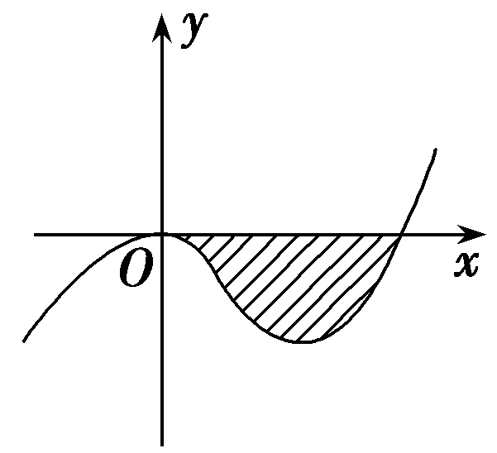
（1）求的解析式；
（2）若常数，求函数在区间上的最大值.

21．（12分）设数列的前项和为，且满足，，.（1）猜想的通项公式，并加以证明；
（2）设，且，证明：.

22．（12分）已知函数．
（1）若为的极值点，求实数的值；
（2）若在上为增函数，求实数的取值范围；
（3）当时，方程有实根，求实数的最大值．
参考答案
1．C2．C3．B4．C5．D6．A7．D8．B9．B10．B11．D12．C
解：设四面体的内切球的球心为O，则球心O到四个面的距离都是R，所以四面体的体积等于以O为顶点，分别以四个面为底面的4个三棱锥体积的和．则四面体的体积为 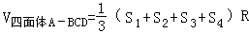∴R=
故选C．考点：类比推理．
资*源%库 ziyuanku.com13．5 14．1 15．$\frac{7}{2}$ 16．1
17． 试题解析：（Ⅰ）；
（Ⅱ）由题意可知切点的横坐标为1，
Ziyuanku.com所以切线的斜率是，
所以切线方程为，即．
18． 试题分析：证明：假设中没有一个不少于0，即，
所以
这与假设所得结论矛盾，故假设不成立
所以中至少有一个不少于0
19． 试题解析：（1），
，（当且仅当，即时取等号）
又∵恒成立，∴.
故的最小值为3. 4分
（2）要使恒成立，须且只须.
∴或或
资*源%库 ziyuanku.com∴或. 7分
20．试题解析：（1）由得， 2分
WWW.ziyuanku.com.由得， 4分
∴，则易知图中所围成的区域（阴影）面积为从而得，∴. 8分
（2）由（1）知. 的取值变化情况如下：
 |  |  |  | 2
 | 单调  递增 | 极大值 | 单调  递减 | 极小值 | 单调  递增

又,①当时, ；
②当时, 11分
综上可知：当时, ；
当时, 12分
21． 解：（1）分别令，得，猜想得 （2分）
法一：数学归纳法按步给分
法二：由，得，两式作差得，
即 （4分）
∵ ∴，即
∴是首项为1，公差为1的等差数列，∴（6分）
（2）要证，
只要证
代入，即证即证 （10分）
∵，且 ∴ 即 得证（12分）
22． 试题解析：（1）．
因为为的极值点，所以．即，解得．
又当时，，从而为的极值点成立．
（2）因为在区间上为增函数，
所以在区间上恒成立．
- 当时，在上恒成立，所以在上为增函数，故符合题意．
②当时，由函数的定义域可知，必须有对恒成立，故只能，所以在上恒成立．
令，其对称轴为，
因为所以，从而在上恒成立，只要即可，
因为，解得．因为，所以．综上所述，的取值范围为．
（3）若$e^{\text{ax}}≥\text{sin}x−\text{cos}x+2$时，方程可化为$a$．
问题转化为在上有解，
即求函数的值域．因为，令，则，所以当时，从而在上为增函数，当时，从而在上为减函数，
因此．而，故，因此当时，取得最大值0．

